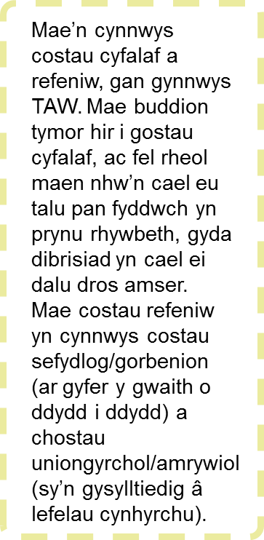Cip ar Ragamcan Llif Arian

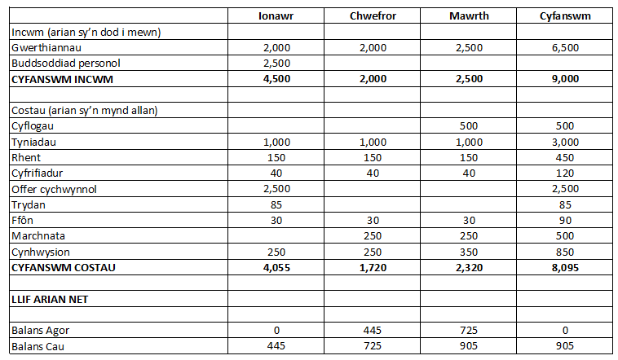

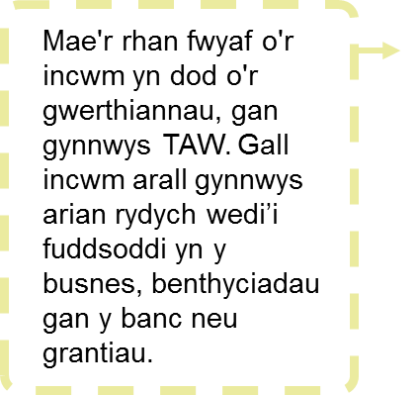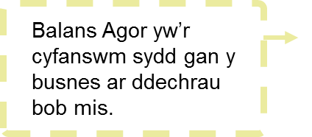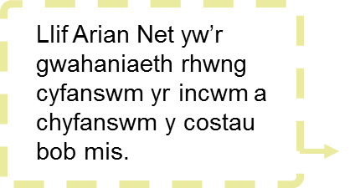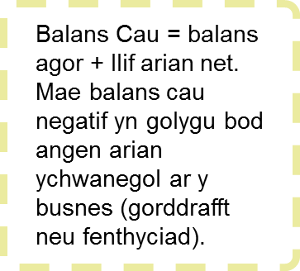

**Nodyn: Os ydych wedi cofrestru am TAW, dylech gynnwys llinell TAW yn eich costau.**

**Balans Cau = Balans Agor + Llif arian net. Mae balans cau negyddol yn golygu bod y busnes angen arian ychwanegol. (gordrafft neu fenthyciad).**